МИНИСТЕРСТВО СЕЛЬСКОГО ХОЗЯЙСТВА

И ПРОДОВОЛЬСТВИЯ РЕСПУБЛИКИ БЕЛАРУСЬ

ГЛАВНОЕ УПРАВЛЕНИЕ ОБРАЗОВАНИЯ, НАУКИ И КАДРОВ

УЧРЕЖДЕНИЕ ОБРАЗОВАНИЯ
«БЕЛОРУССКАЯ ГОСУДАРСТВЕННАЯ
СЕЛЬСКОХОЗЯЙСТВЕННАЯ АКАДЕМИЯ»

Кафедра гидравлики и строительной механики

ОСНОВЫ ГИДРАВЛИКИ
И ГИДРОПРИВОДА

Методические указания по изучению
дисциплины и выполнению
контрольной работы

Для студентов-заочников специальности
1–74 06 01 – техническое обеспечение процессов
сельскохозяйственного производства

Горки 2004

МИНИСТЕРСТВО СЕЛЬСКОГО ХОЗЯЙСТВА
И ПРОДОВОЛЬСТВИЯ РЕСПУБЛИКИ БЕЛАРУСЬ

ГЛАВНОЕ УПРАВЛЕНИЕ ОБРАЗОВАНИЯ, НАУКИ И КАДРОВ

УЧРЕЖДЕНИЕ ОБРАЗОВАНИЯ
«БЕЛОРУССКАЯ ГОСУДАРСТВЕННАЯ
СЕЛЬСКОХОЗЯЙСТВЕННАЯ АКАДЕМИЯ»

Кафедра гидравлики и строительной механики

ОСНОВЫ ГИДРАВЛИКИ
И ГИДРОПРИВОДА

Методические указания по изучению
дисциплины и выполнению
контрольной работы

Для студентов-заочников специальности
1–74 06 01 – техническое обеспечение процессов
сельскохозяйственного производства

Горки 2004
Одобрено методической комиссией инженерного факультета заочного отделения 10.12.2003.

Составили: М. А. Жарский, А. В. ПОЗДНЯКОВ.

УДК 532.5 + 631.3 (072)
Основы гидравлики и гидропривода: Методические указания / Белорусская государственная сельскохозяйственная академия; Сост. М. А. Ж а р с к и й, А. В. П о з д н я к о в. Горки, 2004. 48 с.

Приведены указания по изучению дисциплины в соответствии с программой 2003 г. и выполнению контрольной работы, вопросы для самопроверки и приложения со справочными материалами.
Для студентов-заочников специальности 1-74 06 01 – техническое обеспечение процессов сельскохозяйственного производства.
Таблиц 3. Рисунков 5. Библиогр. 6. Прилож. 4.
Рецензенты: профессор А.И. КУПЧЕНКО; доценты В. К. КУРСАКОВ, П.Я. КОТИКОВ.

© Составление. М.А. Жарский, А.В.Поздняков, 2004
© Учреждение образования
«Белорусская государственная
сельскохозяйственная академия», 2004

ПРЕДИСЛОВИЕ

В механизации всех производств агропромышленного комплекса значительное место занимают гидравлические процессы. Это требует соответствующей подготовки инженера-механика в области гидравлики и ее применения в технике.
Цель изучения дисциплины – получение теоретических знаний в области гидравлики, гидромашин, гидросистем и овладение инженерными методами расчета, выбора и эксплуатации гидравлического оборудования, применяемого в сельскохозяйственном производстве.
В результате изучения дисциплины студент должен знать основы гидростатики, кинематики и динамики жидкостей, конструктивное устройство, рабочие процессы, правила эксплуатации, основы теории и расчета эксплуатационных показателей, основные направления и тенденции совершенствования гидравлических машин, оборудования и систем. Он должен уметь решать типовые задачи по гидравлике, выполнять основные расчеты и анализировать работу гидравлических машин, оборудования, гидро- и пневмосистем в сельском хозяйстве, самостоятельно подбирать их, осваивать новую технику, выбирать оптимальные режимы ее работы, обеспечивающие качественное выполнение технологических процессов.
Изучение дисциплины основывается на знаниях соответствующих разделов высшей математики, физики, теоретической механики, сопротивления материалов, деталей машин и основ конструирования.
Полученные знания используются студентами при изучении дисциплин: «Механизация погрузочно-разгрузочных работ», «Тракторы и автомобили», «Сельскохозяйственные машины», «Техническое обеспечение процессов в животноводстве».
Дисциплина «Основы гидравлики и гидропривода» состоит из четырех разделов: гидравлика, гидравлические машины, основы сельскохозяйственного водоснабжения, гидропередачи и гидроприводы сельскохозяйственной техники.
Основной формой занятий по изучению дисциплины является самостоятельная работа студента над учебной литературой и выполнением контрольного задания. На это должно быть затрачено примерно 120 ч, из них по разделам: гидравлика – 50 ч, гидромашины – 24, основы сельскохозяйственного водоснабжения – 18, гидропередачи и гидроприводы сельскохозяйственной техники – 28 ч.
Прежде всего следует внимательно ознакомиться с программой и подобрать рекомендуемую литературу. Наиболее полно содержание программы охватывает учебное пособие [1]. Примеры решения типичных задач по гидравлике представлены в сборнике [6].
Последовательность изучения разделов и тем рекомендуется такой же, как она приводится в программе и методических указаниях.
Приступив к проработке темы, необходимо вначале уяснить по программе и методическим указаниям круг рассматриваемых вопросов. Затем изучить материал темы по рекомендуемой литературе, выделить главные вопросы, основные положения законспектировать, самостоятельно вывести основные уравнения, дать ответы на вопросы для самопроверки, приведенные в методических указаниях. После этого решить задачи контрольной работы, относящиеся к данной теме.
Во время экзаменационной сессии студенты прослушивают лекции по наиболее сложным и актуальным вопросам (14 ч), выполняют лабораторные работы (12 ч) и практические расчеты (4 ч). Перечень и объемы лабораторных работ устанавливаются кафедрой в соответствии с программой. Выполненные лабораторные работы необходимо оформить в журнале-отчете и защитить

ЛИТЕРАТУРА

О с н о в н а я

1. И с а е в А.П., С е р г е е в Б.И., Д и д у р В.А. Гидравлика и гидромеханизация сельскохозяйственных процессов. М.: Агропромиздат, 1990. 400 с.
2. Б а ш т а Т.М. и др. Гидравлика, гидромашины и гидроприводы. М.: Машиностроение, 1982. 423 с.
3. В а с и л ь е в Б.А., Г р е ц о в Н.А. Гидравлические машины. М.: Агропромиздат, 1988. 272 с.
4. М е д в е д е в В.Ф. Гидравлика и гидравлические машины. Мн.: Вышэйш. шк., 1998. 311 с.

Д о п о л н и т е л ь н а я

5. В и л ь н е р Я.М. и др. Справочное пособие по гидравлике, гидромашинам и гидроприводам. Мн.:Вышэйш. шк., 1985. 382 с.
6. Сборник задач по машиностроительной гидравлике / Д.А. Бутаев и др.; Под ред. И.И. Куколевского и Л.Г. Подвидза. М.: Машиностроение, 1982. 472 с.

1. ИЗУЧЕНИЕ ДИСЦИПЛИНЫ

Введение. Уяснить предмет, состав и задачи дисциплины «Гидравлика и гидравлические машины», определения, понятий: гидромашина, насос, гидродвигатель, гидропередача, гидропривод, гидросистема. Ознакомиться с историей развития гидравлики и гидромашин, ролью и значением их в решении инженерных задач по механизации и автоматизации производственных процессов в сельском хозяйстве.

Л и т е р а т у р а: [1, с. 3…8]; [2, с. 4…6]; [3, с. 5…21].

1. 1. Гидравлика

1. 1. 1. Основные физические свойства жидкостей и газов

Необходимо хорошо уяснить понятия жидкости (или газа) как сплошной непрерывной среды и жидкой частицы как бесконечно малого объема этой среды, однако во много раз большего, чем объем молекулы. При изучении равновесия и движения жидкостей, газов жидкая частица представляется как материальный объект, к которому применимы все законы механики. Это позволяет использовать для исследований явлений и процессов в жидкостях и газах математический аппарат бесконечно малых величин и теорию непрерывных функций.
В жидкости действуют поверхностные силы (сжатия, растяжения, трения), приложенные к поверхностям, ограничивающим ее объем, и массовые силы (тяжести, инерции, электромагнитные), распределенные по всей массе. В связи с непрерывностью среды удобно пользоваться единичными (удельными) силами. Единичная поверхностная сила (приходящаяся на единицу площади) – это напряжение (нормальное, касательное); единичная массовая сила (приходящаяся на единицу массы) – это ускорение.
Изучить такие физические свойства жидкостей, как сжимаемость, температурное расширение, вязкость, поверхностное натяжение, парообразование, растворение газов и показатели, характеризующие эти свойства. Выяснить, как зависят плотность, модуль упругости, вязкость жидкости от температуры и давления; при каких условиях допустимо считать жидкость несжимаемой.
Следует запомнить единицы измерения всех применяемых гидравлических величин в системе единиц СИ, а также перевод основных единиц системы МКГСС в систему СИ. Несогласованность единиц измерения приводит к грубым ошибкам в расчетах.
Важно уяснить понятия жидкости: идеальная, реальная, ньютоновская, неньютоновская (аномальная).

Вопросы для самопроверки

1. Как определяются плотность, модуль упругости, коэффициент температурного расширения жидкости?
2. Что такое динамическая и кинематическая вязкость? Как они определяются?
3. Как влияют изменения температуры и давления на плотность, модуль упругости и вязкость жидкостей?
4. Что такое давление насыщенного пара жидкости? От чего оно зависит?
5. От чего зависит растворимость воздуха и других газов в жидкости?
6. Чем отличается идеальная жидкость от реальной?
7. В каких случаях можно и в каких нельзя пренебречь сжимаемостью жидкости?
8. Дайте определения и приведите примеры ньютоновской и неньютоновской жидкостей.

Л и т е р а т у р а: [1, с. 8…13]; [2, с. 6…15]; [4, с. 5…20].

1. 1. 2. Гидростатика

Гидростатика – это раздел гидравлики, в котором рассматриваются законы равновесия жидкости и их практическое приложение.
В покоящейся жидкости действуют только нормальные напряжения сжатия, т.е. гидростатическое давление. Важно понять, что такое гидростатическое давление в точке и какими свойствами оно обладает.
Уметь выводить и анализировать дифференциальные уравнения равновесия несжимаемой жидкости (уравнения Эйлера), понять смысл уравнения поверхности одинаковых давлений. Путем интегрирования уравнений Эйлера при различном сочетании действующих массовых сил (тяжести, инерции) получить уравнения поверхностей одинаковых давлений и уравнения распределения давлений для абсолютного покоя и различных случаев относительного покоя жидкости. Из этих уравнений наиболее широко используется основное уравнение гидростатики, полученное для условий абсолютного покоя (когда из массовых сил действует только сила тяжести). Нужно глубоко вникнуть в физический смысл основного уравнения гидростатики, закона Паскаля.
Разобраться в измерениях гидростатического давления: уяснить понятия абсолютного, избыточного давлений, вакуума, пьезометрической и вакуумметрической высот, гидростатического напора; ознакомиться с устройством соответствующих приборов для измерения давлений и напоров.
Обратить внимание на вывод закона сообщающихся сосудов.
Знать аналитический и графоаналитический методы определения сил давления жидкости на плоскую и криволинейную поверхности; уметь определять в первом и во втором случаях положение центра давления.
Ознакомиться с выводом закона Архимеда, условиями плавания и статической остойчивости тел.
Уяснить принципы использования закона гидростатики в простейших поршневых гидромашинах (пресс, преобразователь давления, аккумулятор). Для них характерны большие гидростатические давления, создаваемые поршнями, сравнительно небольшие разности высотных отметок различных точек жидкости, малые скорости перемещения поршней. Это позволяет пренебречь в расчетах удельной потенциальной энергией положения, удельной кинематической энергией жидкости и считать давление во всех точках замкнутого объема одинаковым.

Вопросы для самопроверки

1. Что такое гидростатическое давление и какими свойствами оно обладает?
2. Напишите основное уравнение гидростатики в двух вариантах:
а) все члены уравнения имеют размерность напора; б) все члены уравнения имеют размерность давления. Объясните энергетический смысл этих уравнений.
3. Что такое абсолютный и относительный покой жидкости?
4. Объясните вид свободной поверхности жидкости: а) в цистерне, движущейся по горизонтальной поверхности равноускоренно (при положительном и отрицательном ускорениях); б) в сосуде, вращающемся вокруг вертикальной оси с постоянной угловой скоростью.
5. Объясните понятия абсолютного, избыточного давления, вакуума. Как измерить избыточное давление и вакуум?
6. Как определить силу давления жидкости на плоскую поверхность и центр давления аналитическим и графоаналитическим методами?
7. Как определить силу давления жидкости на криволинейную поверхность и линию действия этой силы?
8. Сформулируйте закон Архимеда.
9. Какие устройства конструируются на основе закона Паскаля?

Л и т е р а т у р а: [1, с. 13…34]; [2, с. 15…34]; [4, с. 23…46].

1. 1. 3. Основы кинематики и динамики жидкости

В этом разделе гидравлики рассматриваются законы движения жидкостей.
Прежде всего нужно изучить виды движения жидкости, обратив особое внимание на понятия установившегося и неустановившегося движения. При установившемся движении давление и скорость жидкости в рассматриваемой точке с течением времени не изменяются, а при неустановившемся – изменяются.
Ознакомиться с методами изучения движения жидкости Лагранжа и Эйлера. Представить струйную модель движения жидкости, уяснив понятия линии и трубки тока, элементарной струйки, потока. Следует знать параметры, характеризующие поток: площадь живого сечения, гидравлический радиус, расход, среднюю скорость в данном сечении. Необходимо знать и уметь применять уравнение неразрывности потока, представляющее собой в гидравлике закон сохранения массы вещества.
Ознакомиться с выводами дифференциальных уравнений движения невязкой жидкости (уравнений Эйлера). Уяснить, как на их основе получается уравнение Д. Бернулли для элементарной струйки идеальной жидкости при установившемся движении как частный случай, когда из массовых сил в жидкости действуют только силы тяжести. Обратить внимание, в чем заключается особенность уравнения Бернулли для элементарной струйки вязкой жидкости.
Одним из основных уравнений гидродинамики является уравнение Бернулли для потока реальной (вязкой) жидкости. Оно выражает закон сохранения энергии для двух живых сечений в потоке жидкости относительно выбранной плоскости сравнения. При выводе уравнения Бернулли принимается гидростатический закон распределения давления, что справедливо при установившемся плавно изменяющемся движении. Если остановить поток, то уравнение Бернулли превращается в основное уравнение гидростатики. Обратить особое внимание на исчисление удельной кинетической энергии по средней скорости в живом сечении. Понять физический смысл коэффициента кинетической энергии. Уравнение Бернулли можно записать в трех вариантах. В первом случае каждый его член представляет энергию, приходящуюся на единицу веса, т.е. напор (м); во втором – на единицу объема, т.е. давление (Па); в третьем – на единицу массы (м²/с²).
Первый вариант записи наиболее удобно и зримо представляет физический смысл уравнения, поэтому весьма широко используется в гидравлических расчетах. Необходимо хорошо представлять геометрическую и физическую (энергетическую) интерпретации этого уравнения [1, с. 43…45].
Применяя уравнение Бернулли, целесообразно руководствоваться следующими соображениями: 1) оно справедливо для установившегося движения несжимаемой жидкости, в которой из массовых сил действует лишь сила тяжести; 2) живые сечения, для которых оно составляется, выбираются на прямолинейных участках потока; между этими сечениями не должно быть источника или потребителя энергии (насоса или гидродвигателя); 3) живые сечения и горизонтальная плоскость сравнения, относительно которой исчисляется удельная энергия, выбираются так, чтобы в уравнении Бернулли неизвестной была только одна величина, которую нужно определить.
Зачастую уравнение Бернулли применяется совместно с уравнением неразрывности потока, что дает возможность решать задачу с двумя неизвестными.
Решая уравнение Бернулли, приходится численно определять общие потери напора на участке потока между выбранными сечениями. Ознакомиться с видами гидравлических потерь напора (давления) в потоке и общими математическими выражениями для их вычисления [2, с. 48…51]. Уяснить принцип сложения этих потерь на последовательно расположенных участках потока, а также понятие гидравлического уклона.
Ряд задач в гидродинамике (гидравлический удар в трубопроводе, воздействие струи на преграду и др.) решаются с помощью уравнения количества движения. Необходимо понять вывод и физический смысл этого уравнения [2, с. 55…57].

Вопросы для самопроверки

1. Назовите виды движения жидкости.
2. В чем заключается различие методов Лагранжа и Эйлера в изучении движения жидкости?
3. Что такое линия тока, элементарная струйка, поток жидкости?
4. Какие параметры характеризуют поток жидкости? Как они определяются?
5. Что представляют собой уравнения неразрывности потока для сжимаемой и несжимаемой жидкостей?
6. Приведите уравнение Бернулли для потока вязкой несжимаемой жидкости и объясните физический смысл его членов.
7. Дайте определение пьезометрического уклона.
8. Приведите уравнение количества движения и объясните его физический смысл.

Л и т е р а т у р а: [1, с. 34…45]; [2, с. 34…57]; [5, с. 45…60].

1. 1. 4. Гидродинамическое подобие и режимы
движения жидкости

Гидродинамически подобными считаются потоки, в которых одноименные геометрические элементы и физические величины в сходственных точках и направлениях имеют одинаковые отношения. С помощью законов гидродинамического подобия параметры с модельных объектов пересчитываются на натурные.
Прежде всего нужно понять, в чем заключается геометрическое, кинематическое, динамическое подобия потоков. Затем уяснить математическое выражение, физический смысл и условия применимости критериев подобия: Ньютона, Эйлера, Рейнольдса, Фруда. Ознакомиться с двумя режимами движения жидкости (ламинарным и турбулентным) и схемой прибора Рейнольдса для их демонстрации. Уяснить понятия критического числа Рейнольдса.

Вопросы для самопроверки

1. В чем заключаются принципы геометрического, кинематического и динамического подобия?
2. Объясните физический смысл и условия применимости критериев подобия Эйлера, Рейнольдса, Фруда.
3. Какова структура потока при ламинарном и турбулентном режимах движения?
4. Какие физические величины влияют на режим движения жидкости?
5. Как определить критическое число Рейнольдса при движении жидкости в некруглых трубах?

Л и т е р а т у р а: [1, с. 45…55]; [2, с. 57…69]; [5, с. 61…64].

1. 1. 5. Потери энергии при установившемся движении
жидкости

Изучая эту тему, необходимо установить взаимосвязь потерь напора с видом сопротивления, параметрами потока, режимом движения жидкости, относительной шероховатостью стенок трубы (канала).
Ознакомиться с выводом основного уравнения равномерного движения жидкости. Изучить основы теории ламинарного течения жидкости в трубах и в зазоре между двумя стенками, обратив внимание на распределение касательных напряжений и скоростей по сечению трубы, на вывод формулы Дарси–Вейсбаха для определения потерь напора по длине. Уметь доказывать, что при ламинарном течении потери напора по длине пропорциональны средней скорости в первой степени, а коэффициент кинетической энергии равен 2,0.
Рассмотреть особенности турбулентного движения жидкости. Уяснить понятие осредненной скорости в данной точке, отличая его от понятия средней скорости живого сечения потока. Представить и пояснить расчетную модель турбулентного потока. Объяснить, почему коэффициент кинетической энергии турбулентного потока при возрастании критерия Рейнольдса от критического значения до весьма больших величин изменяется в узких пределах (1,13…1,0).
Дать характеристики трех областей гидравлических сопротивлений: гладких труб, переходной, шероховатых труб (квадратичной). Уметь определять для каждой области гидравлический коэффициент трения по известным формулам (Блазиуса, Альтшуля, Прандтля) и графикам (Никурадзе, Мурина).
Записать формулу Вейсбаха для определения местных потерь напора. Ознакомиться по рекомендуемой литературе с основными видами местных сопротивлений, а также формулами и численными значениями коэффициентов местных сопротивлений.

Вопросы для самопроверки

1. Как взаимосвязаны касательные напряжения на стенках трубы с гидравлическим уклоном и радиусом?
2. Объясните характер распределения касательных напряжений и скоростей в сечении ламинарного потока.
3. От каких параметров зависит гидравлический коэффициент трения при ламинарном течении жидкости?
4. Почему потери напора по длине при ламинарном течении пропорциональны средней скорости в первой степени?
5. В чем различие понятий осредненной (местной) и средней скорости в сечении турбулентного потока?
6. Как распределяются скорости в сечении трубы при турбулентном течении жидкости?
7. Почему одна и та же труба может быть в одном случае гидравлически гладкой, а в другом – гидравлически шероховатой?
8. От чего зависит гидравлический коэффициент трения в различных зонах сопротивления и как его определить?
9. Дайте определение местного сопротивления.
10. Как вычисляются потери напора и давления на местных сопротивлениях?
11. От чего зависят значения коэффициентов местных сопротивлений: для внезапного и плавного сужений и расширений, резкого и плавного поворотов, задвижки?

Л и т е р а т у р а: [1, с. 55…64]; [2, с. 69…106]; [4, с. 86…93].

1. 1. 6. Истечение жидкости через отверстия и насадки.
Гидравлические струи

Цель темы – получение расчетных уравнений для определения скоростей и расходов при истечении жидкости через отверстия и насадки различной формы при постоянном напоре, времени истечения при переменном напоре, высоты, дальности и силы давления струи.
Рассмотреть истечение жидкости через малое отверстие в тонкой стенке при постоянном напоре в резервуаре. Уяснить понятия малого отверстия, тонкой стенки, затопленного и незатопленного отверстий, совершенного и несовершенного сжатия струи. Получить на основе уравнения Бернулли формулы для определения скорости и расхода жидкости при истечении через малое отверстие. Понять физический смысл коэффициентов скорости, расхода, а также методику их экспериментального определения. Знать особенности определения скорости и расхода при истечении через затопленное отверстие.
Уяснить понятие насадка, знать конструктивные виды применяемых насадков. Рассмотреть процессы истечения через внешний цилиндрический насадок при напорах меньшем и большем критической величины. Вывести формулу для определения скорости и расхода жидкости через внешний цилиндрический насадок. Уметь определять критическое значение напора, выше которого срывается вакуум в сжатом сечении насадка.
Объяснить, почему коэффициент расхода жидкости через цилиндрический насадок в докритическом режиме выше по сравнению с истечением через отверстие в тонкой стенке.
Рассмотреть также другие виды насадков (внутренний цилиндрический, сходящийся и расходящийся конические, коноидальный), их пропускную способность в сравнении с отверстием в тонкой стенке.
Изучить истечение жидкости при переменном напоре в случае опорожнения резервуара. Разобраться в выводе формулы для определения времени истечения в заданных пределах изменения уровня жидкости.
Рассмотреть виды гидравлических струй. Выяснить структуру незатопленной и затопленной струй. Ознакомиться с уравнениями для определения высоты и дальности полета незатопленной свободной струи, силы давления струи на преграду, реактивной силы струи.

Вопросы для самопроверки

1. Какие отверстия считаются малыми?
2. Как взаимосвязаны коэффициенты сжатия, скорости, расхода и местного сопротивления малого отверстия? Каков физический смысл этих коэффициентов?
3. От чего зависит расход жидкости через малое отверстие в тонкой стенке?
4. Что называется насадком? Какие виды насадков Вы знаете и каково их практическое применение?
5. Почему при установке насадка увеличивается расход по сравнению с истечением через отверстие одинакового сечения?
6. От чего зависит время опорожнения резервуара?
7. Дайте определения затопленной, незатопленной, свободной струй.
8. Какие параметры определяют высоту полета вертикальной струи, дальность полета дождевальной струи?

Л и т е р а т у р а: [1, с. 72…84]; [2, с. 106…118]; [5, с. 100…114, 138…141].

1. 1. 7. Гидравлический расчет трубопроводов

Цель гидравлического расчета трубопровода заключается в определении по двум известным величинам третьей величины: расхода жидкости, напора на входе или диаметра труб.
Ознакомиться с классификацией трубопроводов. Изучить методики расчета простых коротких и длинных трубопроводов. При расчете коротких трубопроводов применяются уравнения Бернулли и неразрывности потока, формулы для определения потерь напора по длине и местных потерь. Расчет длинных трубопроводов ведется по упрощенному уравнению Бернулли. При этом пренебрегают скоростными напорами, так как они являются весьма малыми величинами по сравнению с другими членами уравнения. Следовательно, линия полной удельной энергии совпадает с пьезометрической. Местные потери напора принимаются равными 5…15% потерь напора по длине.
Рассмотреть принципы расчета трубопровода при параллельном и последовательном соединениях труб.
Уяснить особенности расчета потерь напора в трубопроводе с равномерно распределенным путевым расходом.
Изучить методику расчета разомкнутой (тупиковой) сети. Ознакомиться с расчетом сложного кольцевого трубопровода.
Понять принципы возникновения гидравлического удара в трубопроводе. Рассмотреть вывод формулы Н.Е. Жуковского для определения повышения давления при мгновенном закрытии затвора. Проанализировать формулу Н.Е. Жуковского для вычисления скорости распространения ударной волны в трубопроводе с упругой стенкой. Уяснить особенности расчета гидроудара при постепенном закрытии затвора. Ознакомиться со способами предотвращения и использования гидроударов.

Вопросы для самопроверки

1. Как классифицируются трубопроводы?
2. В чем различие расчетов коротких и длинных трубопроводов?
3. От каких факторов зависит сопротивление трубопровода?
4. Что такое экономически выгодный диаметр трубопровода и как он определяется?
5. Как определить общее сопротивление трубопровода при последовательном и параллельном соединении участков труб?
6. Как определяются потери напора в трубопроводе с равномерно распределенным путевым расходом при наличии транзитного расхода?
7. Объясните методику расчета сложного разомкнутого трубопровода.
8. Какие принципы положены в основу расчета сложного кольцевого трубопровода?
9. Что такое фаза гидравлического удара?
10. Как определить повышение давления при гидроударе?
11. От чего зависит скорость распространения ударной волны в жидкости?
12. Какие меры принимают для понижения давления при гидроударах?
13. В каких устройствах явление гидроудара используется в полезных целях?

Л и т е р а т у р а: [1, с. 64…72]; [2, с. 118…136]; [5, с. 115…135].

1. 2. Гидравлические машины

1. 2. 1. Общие сведения о гидравлических машинах

Ознакомиться с общей классификацией гидравлических машин и областями их применения. Уяснить основные технические параметры, характеризующие работу гидравлической машины: подача (расход), напор (рабочий перепад давления), мощность полезная и потребляемая, коэффициент полезного действия.

Вопросы для самопроверки

1. Дайте общую классификацию гидравлических машин.
2. Объясните общие принципы действия лопастного и объемного насосов.
3. Как определить напор насоса по показаниям приборов?
4. Как определить полезную и потребляемую мощности насоса, гидромотора?
5. Объясните физический смысл объемного, гидравлического и механического коэффициентов полезного действия.

Л и т е р а т у р а: [1, с. 89…97]; [2, с. 154…161]; [3, с. 7…16, 22…27]; [5, с. 179…183].
1. 2. 2. Динамические насосы

В динамическом насосе жидкая среда перемещается под силовым воздействием на нее в камере, постоянно сообщающейся с входом и выходом насоса.
Изучить устройство, принцип действия, основные правила эксплуатации центробежных (консольных, двухстороннего входа, многоступенчатых) и осевых насосов.
Выяснить, какие особенности конструктивного устройства имеют лопастные насосы, предназначенные для перекачивания гидросмесей (жидких кормов, навоза и пр.).
Уметь вывести основное уравнение лопастных насосов (уравнение Эйлера) и проанализировать, какие факторы влияют на величину напора. Ознакомиться с методикой параметрических испытаний и рабочими характеристиками насосов. Изучить основы теории гидродинамического подобия лопастных насосов: условия и критерии подобия; вывод основных уравнений, определяющих соотношение подач, напоров, мощностей, крутящих моментов подобных насосов; определение удельной частоты (или коэффициента быстроходности) и типизации рабочих колес по этому параметру. Знать, как пересчитываются характеристики насоса при изменении частоты вращения и диаметра рабочего колеса. Уметь определять режим работы насоса и подбирать нужный насос по каталогу. Знать способы регулирования режимов работы насоса, условия параллельного и последовательного соединения насосов для работы на сеть. Изучить явление кавитации, его влияние на работу насоса, определение допустимой высоты всасывания.
Ознакомиться с устройством, принципом действия, техническими характеристиками, применением вихревых насосов, струйных, ленточных, вибрационных, воздушных водоподъемников (эрлифтов); оценить их достоинства и недостатки.

Вопросы для самопроверки

1. Как уравновешиваются осевые силы рабочих колес в центробежных насосах?
2. Как устроены наиболее характерные уплотнения насосов?
3. Объясните устройство и принцип действия погружного насосного агрегата для подъема воды из артезианской скважины.
4. Каковы основные правила эксплуатации насосных агрегатов?
5. От каких факторов зависит напор центробежного насоса?
6. Как определяются номинальные параметры лопастного насоса?
7. Как пересчитать характеристики насоса на другую частоту рабочего колеса?
8. Как изменяются характеристики насоса при уменьшении диаметра рабочего колеса?
9. По каким параметрам подбирается нужный насос по каталогу?
10. Как построить напорные характеристики двух насосов, соединенных параллельно, последовательно, если известны напорные характеристики каждого из них?
11. Объясните явление кавитации и влияние его на характеристики насоса.
12. Как определить допустимую высоту всасывания центробежного насоса?
13. Объясните принцип действия вихревого насоса, струйного, вибрационного, воздушного водоподъемников, гидротарана.

Л и т е р а т у р а: [1, с. 97…141, 153…155]; [2, с. 161…240];
[3, с. 27…119]; [5, с. 184…210, 247…255].

1. 2. 3. Объемные насосы

В объемном насосе жидкая среда перемещается в результате периодического изменения объемов занимаемых ею камер, попеременно сообщающихся с входом и выходом насоса.
Ознакомиться с общей классификацией и применением объемных насосов.
Изучить конструктивное устройство и основы теории поршневых кривошипных насосов. При этом уяснить понятия, характерные для любого вида объемного насоса: рабочий объем, осредненная и мгновенная подача, коэффициент неравномерности подачи. Выяснить, как определяется допустимая высота всасывания, от чего зависит объем воздушных колпаков.
Изучить конструкции, принцип действия, технические характеристики, достоинства и недостатки роторно-поршневых (радиальных и аксиальных), роторных (пластинчатых, шестеренных, винтовых, планетарных) насосов. Усвоить принципы регулирования и реверсирования подачи в роторно-поршневых насосах. Ознакомиться с особенностями испытаний и рабочих характеристик объемных насосов, с основными правилами их эксплуатации.

Вопросы для самопроверки

1. Как определяются рабочий объем, осредненная и мгновенная подача, коэффициент неравномерности подачи объемного насоса?
2. Объясните принцип действия поршневого, кривошипного, радиально-поршневого, аксиально-поршневого, пластинчатого, шестеренного, винтового, планетарного насосов.
3. Какие конструктивные решения обеспечили получение высоких давлений в каждом вышеназванном типе насоса?
4. Объясните принципы бесступенчатого регулирования подачи в радиально- и аксиально-поршневых насосах.
5. В чем заключаются особенности испытаний и рабочих характеристик объемных насосов (по сравнению с лопастными)?

Л и т е р а т у р а: [1, с. 141…152]; [2, с. 272…350]; [3, с. 183…198]; [5, с. 211…246].

1. 2. 4. Объемные гидродвигатели

Объемный гидродвигатель – объемная гидромашина, преобразующая энергию потока жидкости в механическую энергию.
Ознакомиться с классификацией и принципом действия объемных гидродвигателей.
Изучить виды и конструкции, расчет основных технических параметров гидроцилиндров, поворотных гидродвигателей. Разобраться, в каких случаях и для чего применяются в гидроцилиндрах демпферные устройства, как обосновываются их параметры.
Уяснить понятие обратимости объемных роторно-поршневых и роторных насосов с бесклапанным распределением жидкости.
Ознакомиться с техническими характеристиками гидромоторов. Уметь подбирать гидромоторы и определять их основные эксплуатационные параметры.

Вопросы для самопроверки

1. Объясните назначение и принцип действия гидроцилиндра, поворотного гидродвигателя, гидромотора.
2. Какие имеются конструктивные разновидности гидроцилиндров?
3. В каких случаях и для чего применяются в гидроцилиндрах демпферные устройства?
4. Какие параметры нужно знать, чтобы подобрать необходимый типоразмер гидроцилиндра, поворотного гидродвигателя, гидромотора?

Л и т е р а т у р а: [1, с. 155…179]; [2, с. 350…356]; [3, с. 198…203].

1. 3. Основы сельскохозяйственного водоснабжения

Система водоснабжения – это комплекс сооружений, предназначенный для получения воды из природных источников, ее очистки, транспортирования и подачи потребителям.
Рассмотреть назначение, виды систем, схемы, отличительные особенности сельхозводоснабжения. Ознакомиться с источниками водоснабжения и конструкциями водозаборных сооружений. Изучить тре-бования, предъявляемые к качеству питьевой воды по ГОСТ 2874 – 82, и способы его улучшения. Уяснить понятия нормы и режима водопотребления. Ознакомиться со среднесуточными нормами водопотребле-ния в сельском хозяйстве. Уметь определять среднесуточный и средне-часовой расходы воды. Уяснить понятия и значения коэффициентов суточной и часовой неравномерности.
Ознакомиться с типовыми конструкциями водопроводных насосных станций, выбором и размещением насосных агрегатов, автоматизацией их работы.
Изучить назначение, типы, устройство водонапорных башен. Уметь определять высоту водонапорной башни и объем ее резервуара. Знать, как устроены и работают гидропневматические водоподъемные установки, как определяются их основные параметры.
Изучить устройство распределительных водопроводных сетей и их элементов.
Выяснить особенности полевого и пастбищного водоснабжения.

Вопросы для самопроверки

1. Каковы назначение, виды систем и особенности сельскохозяйственного водоснабжения?
2. Какие требования предъявляются к качеству питьевой воды?
3. Что такое режим и норма водопотребления?
4. Из каких элементов состоит система водоснабжения?
5. Как подбираются насосные агрегаты?
6. Как определить объем резервуара водонапорной башни и ее высоту?
7. Объясните принцип работы и расчет основных параметров гидропневматической водоподъемной установки.
8. Каковы особенности полевого и пастбищного водоснабжения?

Л и т е р а т у р а: [1, с. 326…368].

1. 4. Гидропередачи и гидроприводы сельскохозяйственной
техники

1 .4. 1. Динамические гидропередачи

Динамическая гидропередача представляет собой механизм, образованный соосно расположенными и предельно сближенными в общем корпусе лопастными колесами насоса и турбины, передающими посредством потока жидкости энергию от двигателя к рабочей машине; при этом обеспечивается бесступенчатое регулирование скорости выходного вала в зависимости от его нагрузки.
Динамические гидропередачи разделяются на гидромуфты и гидротрансформаторы. Ознакомиться с достоинствами, недостатками их и применением в технике.
Изучить гидромуфты: устройство, рабочий процесс, уравнение моментов, параметры, характеризующие преобразующие свойства, и их взаимную связь, внешние (моментные) характеристики и способы их регулирования, конструктивные разновидности лопастных систем.
Изучить устройство и рабочий процесс простого трехколесного гидротрансформатора, его уравнение моментов, параметры, характеризующие преобразующие свойства, и их взаимосвязь, внешние характеристики, конструктивные разновидности лопастных систем.
Ознакомиться с обобщенными (приведенными) характеристиками динамических гидропередач. Эти характеристики строятся в безразмерных параметрах и применимы для каждого типоразмера серии подобных гидропередач.
Знать, что такое прозрачность гидротрансформатора, от чего она зависит, чем отличаются характеристики прозрачного и непрозрачного гидротрансформаторов. Изучить устройство, принцип действия и условия применения комплексных гидропередач с одним и двумя реакторами. Уметь построить характеристики совместной работы гидромуфты или гидротрансформатора с двигателем. Изучить условия эксплуатации динамических гидропередач мобильных машин.

Вопросы для самопроверки

1. Назовите области применения, достоинства и недостатки динамических гидропередач.
2. Объясните принцип действия гидромуфты и простого трехколесного гидротрансформатора.
3. Что представляют собой внешние и обобщенные (приведенные) характеристики гидромуфты и гидротрансформатора?
4. Как определить коэффициент полезного действия гидромуфты и гидротрансформатора, какова его зависимость от передаточного отношения и коэффициента трансформации момента?
5. Что такое прозрачность гидротрансформатора?
6. Объясните принцип действия комплексной гидропередачи с одним и двумя реакторами.
7. Как построить характеристики совместной работы гидротрансформатора с двигателем?

Л и т е р а т у р а: [1, с. 243…263]; [2, с. 240…271]; [3,с. 237…262]; [5, с. 327…365].

1. 4. 2. Объемные гидропередачи и гидроприводы

Под гидроприводом понимается гидромеханическая система, предназначенная для передачи энергии от двигателя к рабочему органу машины и управления режимами его работы посредством жидкости. Гидропривод, в котором применяются объемные гидромашины (насос и гидродвигатель), называется объемным. Гидросистема – совокупность гидроприводов, объединенных некоторыми общими элементами.
Ознакомиться с общим устройством, достоинствами и недостатками объемного гидропривода (ОГП). Изучить назначение, виды, принцип действия элементов ОГП: гидроаппаратов (клапанов, распределителей, регуляторов потока, синхронизаторов, аккумуляторов), кондиционеров рабочей жидкости (баков, фильтров, теплообменников), трубопроводов. Выяснить, какие рабочие жидкости применяются в ОГП.
Изучить типовые принципиальные схемы ОГП, применяемые в сельскохозяйственной технике, способы регулирования скоростей гидродвигателей. Уяснить силовые и кинематические зависимости параметров полнопоточной объемной гидропередачи вращательного действия (кинематическое передаточное отношение, коэффициент трансформации момента, КПД). Изучить устройство, принцип действия и применение объемной гидромеханической (двухпоточной) передачи.
Ознакомиться с назначением, общим устройством, принципом действия, типовыми схемами импульсных и следящих гидроприводов (гидроусилителей), применяемых в сельскохозяйственной технике.
Уметь выполнить общий расчет ОГП (обоснование схемы, подбор гидродвигателя, насоса, гидроаппаратов, кондиционеров, трубопроводов, расчет потерь давления, определение режимов работы и КПД).
Ознакомиться с особенностями эксплуатации ОГП в условиях сельского хозяйства.

Вопросы для самопроверки

1. Из каких элементов состоит ОГП?
2. Назовите достоинства и недостатки ОГП.
3. Объясните конструкции гидроаппаратов, применяемых в ОГП, изобразите их обозначения в принципиальных схемах.
4. Какие рабочие жидкости пригодны к использованию в ОГП и почему?
5. Изобразите и объясните принципиальную схему регулируемого ОГП с замкнутой циркуляцией жидкости.
6. В чем заключаются особенности устройства и работы импульсного и следящего гидроприводов?
7. Как определить общий КПД ОГП?
8. Каковы особенности эксплуатации ОГП в условиях сельского хозяйства?

Л и т е р а т у р а: [1, с. 190…242]; [2, с. 356…417]; [3,с. 203…237]; [5, с. 256…326].

2. ЗАДАНИЯ И УКАЗАНИЯ ПО ВЫПОЛНЕНИЮ
КОНТРОЛЬНОЙ РАБОТЫ

По изучаемой дисциплине студент-заочник должен выполнить одну контрольную работу. Номера задач контрольной работы устанавливаются по двум последним цифрам номера зачетной книжки (шифра) студента с помощью табл. 1 на пересечении соответствующих этим цифрам строк по горизонтали и колонок по вертикали.
Условие каждой задачи должно быть записано полностью. Решения задач нужно кратко пояснять. Рисунки и схемы выполняются четко и аккуратно, чертежи и графики – в удобных для чтения масштабах. Эмпирические формулы, величины коэффициентов и другие справочные данные, используемые в расчетах, должны сопровождаться ссылками (однократно) на литературные источники. Числовые значения величин располагаются в порядке написания их обозначений в формуле. Все измерения и вычисления необходимо выполнять в Международной системе единиц (СИ). При подстановке величин в формулы нужно следить за соблюдением размерностей. Единицы измерения употребляемых и получаемых в расчетах физических величин должны быть обязательно указаны.
При необходимости многократного выполнения однотипных расчетов показывается в полном объеме только один пример расчета, а результаты остальных сводятся в таблицы. При этом в тексте нужно дать пояснения к составлению таблицы и выводы по полученным результатам.

2. 1. Сила гидростатического давления на плоскую
поверхность

1. Наклонный плоский щит АВ (рис. 1.1) удерживает слой воды Н=3м при угле наклона щита α=60° и ширине щита b=2 м. Требуется разделить щит по высоте на две части так, чтобы сила давления F₁ на верхнюю часть его была равна силе давления F₂ на нижнюю часть. Определить точки приложения сил F₁ и F₂. Построить эпюры давления.

2. Квадратное отверстие со стороной h=1 м в вертикальной стенке резервуара закрыто плоским щитом. Щит закрывается грузом массой m на плече х=1,3 м (рис. 1.2). Определить величину массы груза, необходимую для удержания глубины воды в резервуаре Н=2,5 м, если величина a=0,5 м. Построить эпюру гидростатического давления на щит.
3. Поворотный клапан закрывает выход из бензохранилища в трубу квадратного сечения (рис. 1.3). Определить, какую силу Т нужно приложить к тросу для открытия клапана при следующих данных: h=0,4 м; Н= 1,0 м; α=30°; плотность бензина ρ_{б} =700 кг/м³; манометрическое давление паров бензина в резервуаре р_{м} =10 кПа.
4. В вертикальной стенке закрытого резервуара с нефтью (рис. 1.4) имеется квадратное отверстие со стороной b=0,5 м. Определить величину и точку приложения силы давления жидкости на крышку, перекрывающую это отверстие, если Н=1 м, показание ртутного U-образного манометра, подключенного к резервуару, h=300 мм.
5. Прямоугольный поворотный затвор размерами b×a = 1×2 м перекрывает выход из резервуара (рис. 1.5). На каком расстоянии необходимо расположить ось затвора 0, чтобы при открывании его в начальный момент необходимо было преодолеть только трение в шарнирах, если глубина воды в резервуаре Н=3 м.
6. Труба прямоугольного сечения a×b = 0,5×0,2 м для выпуска нефти из открытого нефтехранилища закрывается откидным плоским клапаном (рис. 1.6), расположенным под углом α=60° к горизонту. Определить начальное подъемное усилие Т троса, чтобы открыть клапан при глубине нефти h₁= 2,8 м. Построить эпюру гидростатического давления на клапан.
7. Для регулирования уровня воды в напорном резервуаре установлен поворачивающийся прямоугольный затвор АВ (рис. 1.7), который открывает отверстие в вертикальной стенке. Определить начальное натяжение троса Т, если размеры клапана a×b = 0,6×1,2 м, глубина h₁=2,4 м и манометрическое давление на поверхности воды р_{м}= 12 кПа. Трением в шарнирах пренебречь.
8. Автоматическое регулирование уровня нефти в напорном резервуаре осуществляется поворачивающимся щитом АВ (рис. 1.8). Найти глубину h погружения оси поворота щита и силу гидростатического давления нефти на него, если размеры щита a×b = 1×2 м, глубина h₁=2,9 м и манометрическое давление на поверхности нефти р_{м}=87кПа. Трением в шарнире пренебречь. Построить эпюру гидростатического давления на щит.

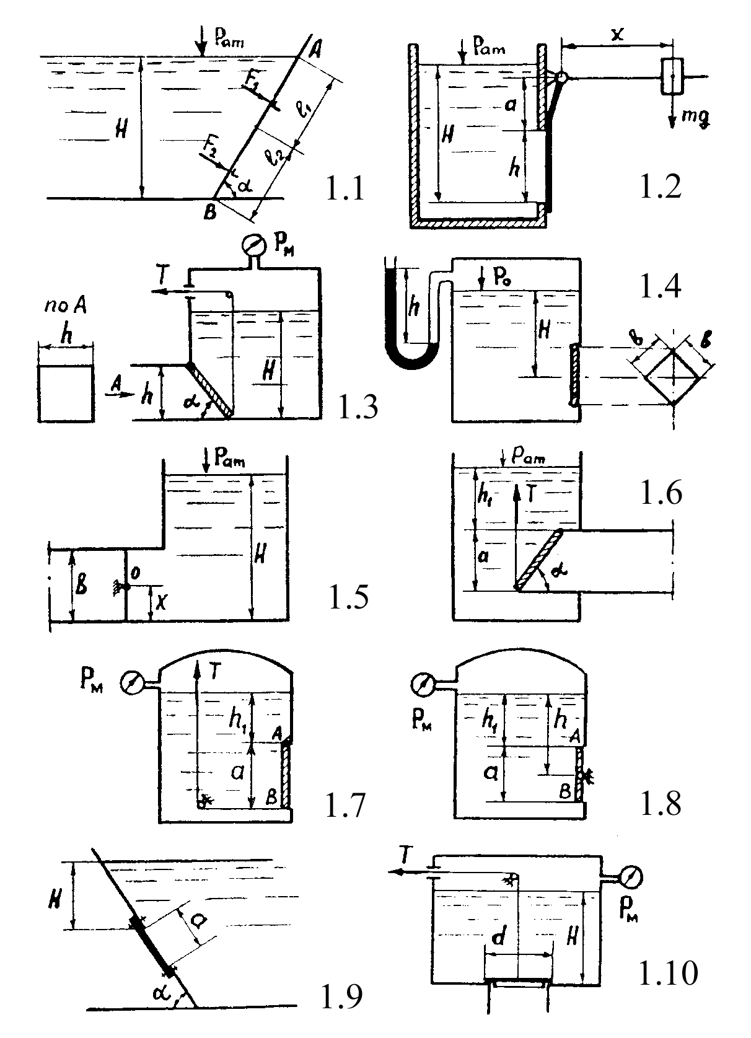

Рис. 1. Расчетные схемы к определению сил гидростатического давления на плоские поверхности.
9. В наклонной стенке резервуара для отработанного моторного масла (ρ_{м}=870 кг/м³) имеется прямоугольное отверстие с размерами a×b = 0,8×1,6 м (рис. 1.9). Определить силу гидростатического давления, которую воспринимают болты крепления крышки, координаты центра давления, построить эпюру гидростатического давления на крышку. Глубина до верхней кромки отверстия Н=3,0 м, угол наклона стенки α=60°.
10. Для опорожнения резервуара с нефтью в дне его имеется плоский круглый клапан диаметром d=100 мм (рис. 1.10). Определить, какую силу Т нужно приложить к тросу для открытия клапана при глубине нефти в резервуаре Н=4,2 м. Манометрическое давление паров нефти в резервуаре р_{м}=10 кПа. Как изменится усилие Т, если перед открытием клапана изменить давление на поверхности нефти до нормального атмосферного.

Давление в любой точке однородной жидкости определяется по основному уравнению гидростатики:
р = р₀ + ρgh, (1)
где р₀ – давление на свободной поверхности жидкости;
ρ – плотность жидкости;
g – ускорение свободного падения;
h – глубина расположения точки под свободной поверхностью жидкости.
Сила гидростатического давления на плоскую поверхность определяется по формуле:
F = p_{c} S, (2)
где р_{с} = р₀ + ρgh_{с} – давление в центре тяжести этой поверхности;
S – площадь поверхности;
h_{с} – заглубление центра тяжести площади S под свободной поверхностью жидкости.
Если давление р₀ равно атмосферному, то сила избыточного давления рассчитывается по формуле
F_{и} = ρgh_{с} S. (3)
Как определить в этом случае точку ее приложения (центр давления)? Для этого нужно правильно расположить оси координат. Ось ОХ необходимо направить по линии пересечения рассматриваемой плоской стенки со свободной поверхностью жидкости, а ось ОУ – перпендикулярно к этой линии в плоскости стенки. Тогда ордината центра давления находится из уравнения:
, (4)
где у_{с} – ордината центра тяжести площади S;
I₀ – момент инерции площади S относительно центральной оси, параллельной ОХ.
Формулы для определения центров тяжести и центральных моментов инерции различных плоских фигур приведены в литературе [5, 6] и другой.
Если на свободной поверхности жидкости действует не атмосферное, а манометрическое давление р_{м}, то центр давления в этом случае определяется по уравнению, аналогичному уравнению (4), с учетом того, что ординаты у_{д} и у_{с} отсчитываются от условной плоскости атмосферного давления, расположенной над свободной поверхностью жидкости на высоте р_{м} /(ρg).

2. 2. Сила гидростатического давления на криволинейную
поверхность

11. Цилиндрический сосуд (рис. 2.1) размерами D=2,5 м, L=5,0 м заполнен бензином. Определить напряжения растяжения в стенках цилиндра в продольном и поперечном направлениях, если толщина стенки δ=3,0 мм, а показания манометра р=60 кПа.
12. Круглое отверстие в вертикальной стенке закрытого резервуара с бензином перекрыто сферической крышкой (рис.2.2). Радиус сферы R=0,3 м, глубина жидкости над центром тяжести отверстия Н=2,0 м. Определить величину и направление результирующей силы давления жидкости на крышку при показании манометра р=150 кПа.
13. Определить величину и направление силы давления воды на цилиндрическую поверхность затвора (рис. 2.3), если радиус кривизны R=2 м, глубина воды Н= 3 м, ширина затвора В=3,5 м.
14. Цилиндрический сосуд (рис. 2.4) диаметром D=1,2 м заполнен отработанным минеральным маслом на величину Н=2,5 м. Определить силу давления на дно и разрывающие силы F_{х} вдоль образующей цилиндра, если плотность масла ρ_{м} = 920 кг/м³.
15. Смотровой люк в боковой стенке резервуара перекрывается полусферической крышкой диаметром d=0,6 м (рис. 2.5). Определить отрывающее F_{х} и сдвигающее F_{z} усилия, воспринимаемые болтами, если уровень бензина над центром отверстия Н=2 м. Показание манометра р_{м} =4,1 кПа.
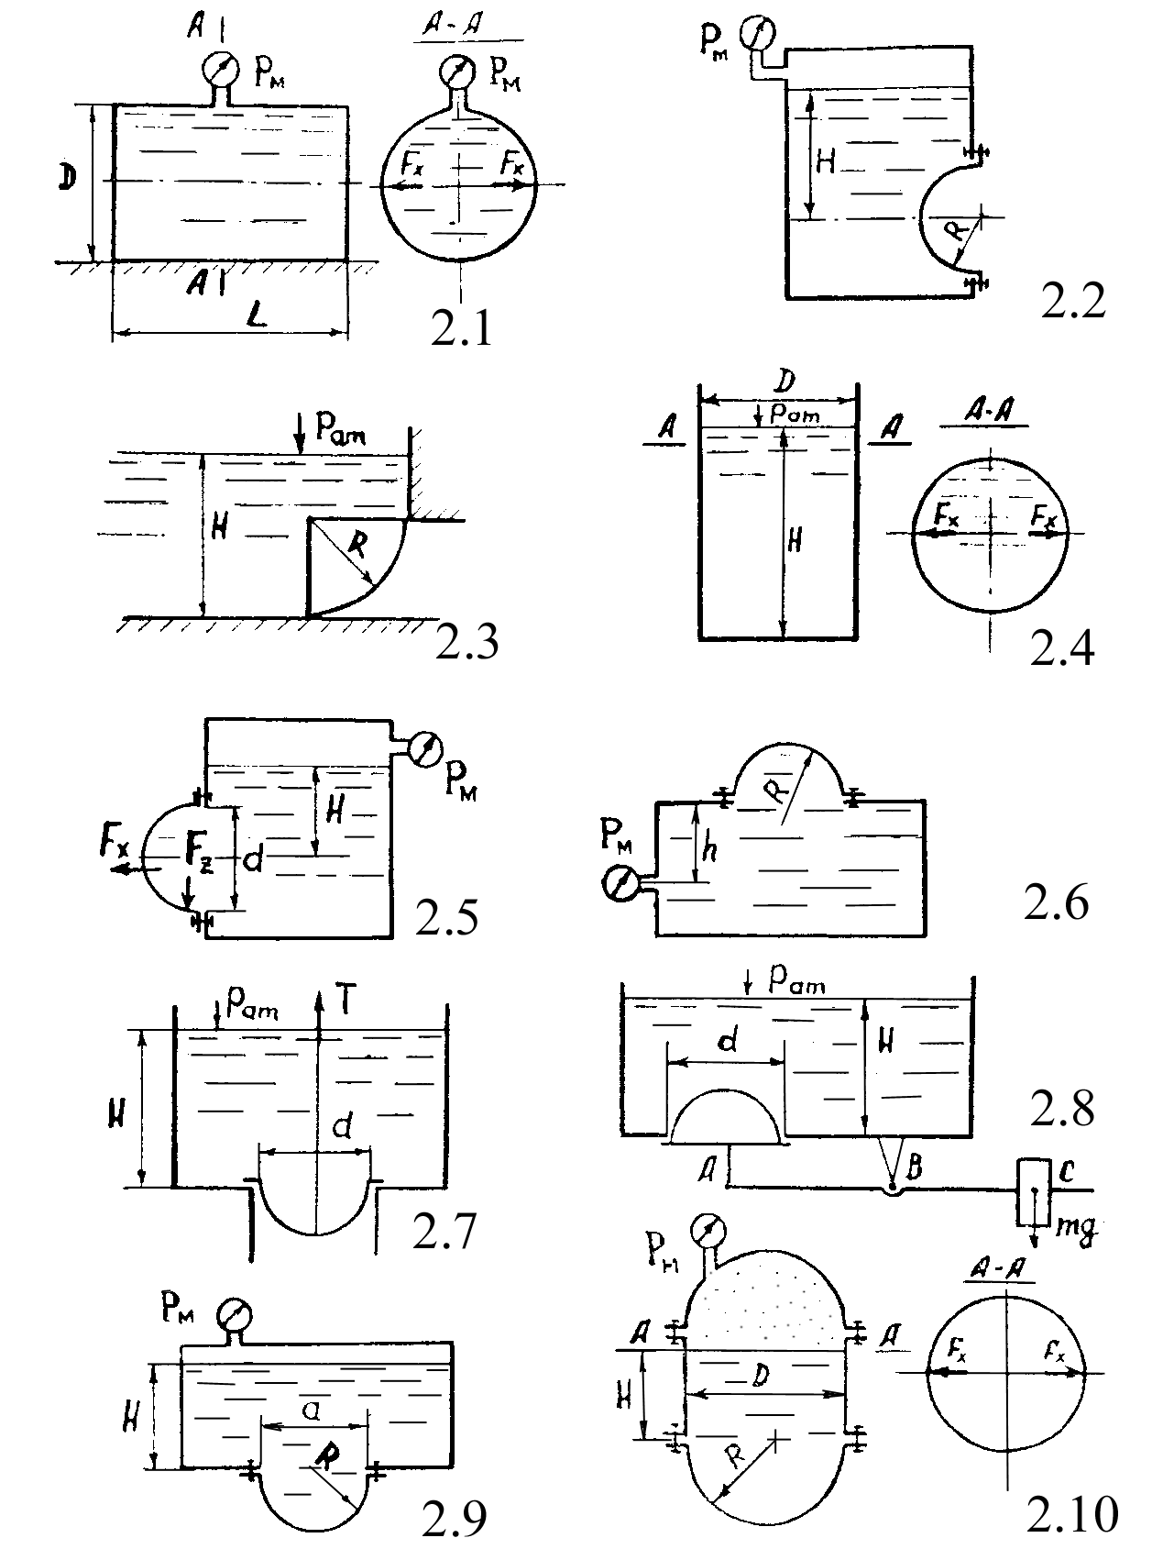

Рис. 2. Расчетные схемы к определению сил гидростатического
давления на криволинейные поверхности.
16. В верхней стенке призматического сосуда с водой (рис. 2.6) имеется полусферическая крышка R= 0,7 м. Определить отрывающее усилие, воспринимаемое болтами крышки, если показания манометра р_{м} =200 кПа, глубина h=1,5 м.
17. Для выпуска нефти из резервуара (рис. 2.7) имеется полусферический клапан диаметром d=200 мм. Определить начальное усилие в тросе Т для открытия клапана, если уровень нефти в резервуаре Н =
= 4,8 м, масса клапана m=15 кг.
18. Для автоматического поддержания уровня воды в резервуаре (рис. 2.8) использован полусферический клапан диаметром d=250 мм в дне. Определить массу груза m для поддержания уровня воды Н=3,2 м, если плечи рычага АВ= 0,6 м, ВС= 1,4 м. Масса клапана m_{к} =15 кг.
19. В дне призматического резервуара с бензином (рис. 2.9) имеется прямоугольное отверстие a×b = 1×2 м, перекрытое полуцилиндрической крышкой радиусом R= 0,5 м. Определить усилие, воспринимаемое болтами крышки, если уровень бензина Н=3,5 м, а давление паров бензина р_{м} =18 кПа.
20. Гидропневмоаккумулятор (рис. 2.10) заполнен водой на величину Н=1,4 м. Определить силу, действующую на полусферическое дно радиуса R= 0,75 м, и разрывающие усилия F_{х}, действующие на цилиндрические поверхности диаметром D=1,5 м, если показание манометра р_{м} =300 кПа.

Многие элементы гидросооружений, систем и машин, контактирующие с жидкостями, представляют собой криволинейные поверхности, как правило, постоянного радиуса (цилиндрические и шаровые).
Сила гидростатического давления на такую поверхность направлена нормально к ней. Линия действия ее проходит через ось криволинейной поверхности. Решение задачи по определению силы давления сводится к вычислению равнодействующей двух проекций сил (вертикальной F_{z} и горизонтальной F_{х}):
. (5)
Вертикальная составляющая определяется из условия равновесия в вертикальном направлении выделенного объема жидкости (тела давления), ограниченного рассматриваемой поверхностью, вертикальными плоскостями, проведенными через границы этой поверхности, и свободной поверхностью жидкости или ее продолжением. При этом если в образовании тела давления участвует свободная поверхность (жидкость нависает над криволинейной поверхностью), то сила F_{z} направлена вниз, а если ее продолжение, то она направлена вверх.
Горизонтальная составляющая F_{х} – это сила давления на вертикальную проекцию рассматриваемой криволинейной поверхности. Поскольку эта проекция представляет плоскую стенку, то задача по определению F_{х} решается по рекомендациям, изложенным в предыдущей теме.
Угол наклона равнодействующей силы F к горизонту определяется по формуле
β = arctg (F_{z} /F_{x}). (6)
Центр давления находится на пересечении линии, проведенной под углом β к горизонту через центр кривизны, с рассматриваемой криволинейной поверхностью.

2. 3. Гидравлический расчет коротких трубопроводов

21. Всасывающий трубопровод насоса (рис. 3.1) имеет длину l=5 м и диаметр d=32 мм. Высота всасывания насоса h=0,8 м, атмосферное давление р_{ат} =100 кПа. Насос подает минеральное масло при расходе Q= 50 л/мин, кинематической вязкости ν=10 сСт, плотности ρ= 890 кг/м³. Коэффициенты местных сопротивлений: плавного поворота – 0,1, вентиля – 4,5, фильтра – 10. Определить давление р₂ на входе в насос.
22. Всасывающий трубопровод центробежного насоса (рис. 3.1) имеет длину l=9 м, диаметр d=100 мм, высоту выступов шероховатости Δ=0,2 мм. Подача насоса Q=8 л/с, температура воды t=20°С, атмосферное давление р_{ат} =100 кПа. Коэффициенты местных сопротивлений: плавного поворота – 0,1, вентиля – 0,5, сетки с обратным клапаном – 10. Определить высоту всасывания насоса h, при которой вакуумметрическое давление на входе в насос равно р_{в} =60 кПа.
23. Из резервуара (рис. 3.2), в котором поддерживаются постоянный уровень Н=18 м и избыточное давление р_{м} =100 кПа, подается вода по трубопроводу, состоящему из двух последовательно соединенных труб, диаметры и длины которых соответственно равны d₁=75мм, d₂ =50 мм, а l₁ = l₂ = 20 м. Коэффициенты гидравлического трения их λ₁ =0,027, λ₂ = 0,030. На конце второй трубы установлен конусный (поворотный) кран. Определить расход воды при угле поворота крана θ = 20°.
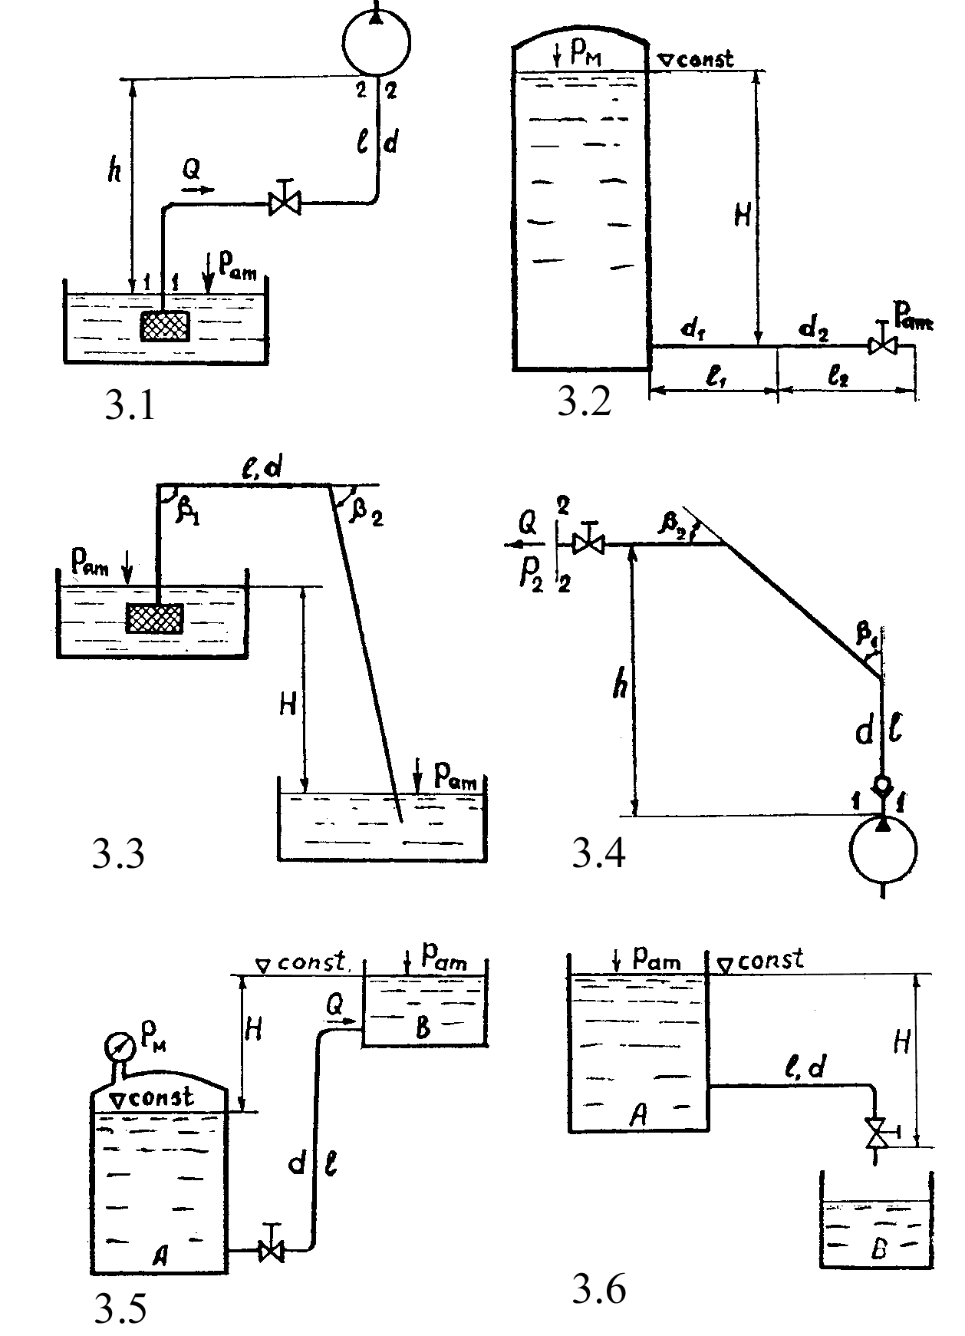

Рис. 3. Схемы к гидравлическому расчету коротких трубопроводов.
24. По новому стальному трубопроводу, состоящему из двух последовательно соединенных труб (рис. 3.2), вода выливается в атмосферу из резервуара, в котором поддерживаются постоянными уровень Н=5,4 м и манометрическое давление р_{м}. Определить величину манометрического давления р_{м} для обеспечения расхода Q=7,0 л/с при следующих данных: диаметры труб d₁ =75 мм, d₂ =50 мм; длины – l₁= 25 м, l₂ = 34 м, температура воды t=20°С, угол открытия крана θ =20°.
25. Вода из верхнего резервуара (рис. 3.3) подается в нижний резервуар по стальному новому трубопроводу диаметром d =80 мм и длиной l= 30 м, имеющему два резких поворота (колена) на углы β₁=90° и β₂ =45°. Разность уровней в резервуарах Н=2,5 м, температура воды – 20°С. Определить расход воды в трубопроводе.
26. Определить внутренний диаметр d сифона, предназначенного для переброски воды из верхнего резервуара в нижний (рис. 3.3) при постоянной разности уровней Н=2,0 м, расходе Q=5,0 л/с. Трубопровод стальной, оцинкованный, не новый, длина его 25 м, температура воды 25°С.
27. Насос (рис. 3.4) подает воду на высоту h=8 м по стальному не новому трубопроводу диаметром d =50 мм и длиной l= 20 м, на котором имеются обратный клапан, вентиль с прямым затвором, два резких поворота на углы β₁=60° и β₂ =30°. Расход Q=2,5 л/с, давление в конце трубопровода р₂ =150 кПа, температура воды – 15°С. Определить давление р₁ в начале трубопровода (на выходе из насоса).
28. Из резервуара А в резервуар В за счет сжатого воздуха подается минеральное масло (рис. 3.5) по новому стальному трубопроводу диаметром d =25 мм при температуре t = 15°С. Определить величину манометрического давления р_{м} для обеспечения расхода Q= 1 л/с при следующих данных: длина трубопровода l= 18 м, перепад уровней в резервуарах Н=4,0 м, кинематическая вязкость и плотность масла соответственно равны – ν=10 сСт и ρ=890 кг/м³, атмосферное давление р_{ат}=100 кПа, угол открытия крана θ =30°.
29. Из закрытого резервуара А (рис. 3.5) с манометрическим давлением на поверхности р_{м}=300 кПа вода подается в открытый резервуар В на высоту Н=5 м. Трубопровод стальной новый длиной l= 13 м диаметром d=75 мм, коэффициент гидравлического трения λ₁ =0,03. Определить расход Q при полностью открытой задвижке и температуре воды t=20°С.
30. Из резервуара А (рис. 3.6) минеральное масло выливается в резервуар В по стальной трубе диаметром d=20 мм, в конце которой имеется пробковый кран. Определить, за какое время заполнится резервуар В объемом V=10 л, если Н=1,5 м, длина трубопровода l= 3,2 м, высота выступов шероховатости Δ=0,1 мм, плотность масла ρ_{м}=890 кг/м³, кинематическая вязкость ν=50 сСт. Кран полностью открыт.

Короткими называются в гидравлике трубопроводы, в которых потери энергии на местных сопротивлениях соизмеримы с потерями энергии по длине потока. Поэтому наряду с потерями по длине необходимо учесть потери энергии на каждом местном сопротивлении.
Гидравлический расчет короткого трубопровода выполняется на основе применения уравнения Д. Бернулли для двух выбранных сечений потока, а также уравнения расхода.
При составлении уравнения Бернулли целесообразно руководствоваться следующим. Расчетные сечения удобно выбирать там, где известно давление, но в уравнение должна попасть и искомая величина. На участке потока между сечениями не должно быть источника или потребителя энергии (насоса или гидродвигателя). Нумерация выбранных сечений 1 и 2 производится по направлению потока. Плоскость сравнения (отсчета) выбирается горизонтальной. По высоте ее можно назначать произвольно, но чаще всего ее удобнее проводить через центр тяжести нижнего сечения. Геометрический напор z выше плоскости сравнения считается положительным, а ниже – отрицательным.
Написанное в общем виде уравнение Бернулли преобразуется к расчетному виду согласно условию задачи, из него находится искомая величина. Если в полученном расчетном уравнении окажется более одной неизвестной величины, то оно решается либо методом подбора, либо методом последовательных приближений. Эти методы достаточно освещены в рекомендуемой литературе, например в [5, с. 123…126].

2. 4. Гидравлический расчет разомкнутой сети
сельскохозяйственного водоснабжения

31…40. Выполнить упрощенный гидравлический расчет разомкнутой (тупиковой) сети сельхозводоснабжения, которая предназначена для населенного пункта с производственно-хозяйственным комплексом.
Исходные условия. На основании генерального плана хозяйства составлена схема водопроводной сети (см. на рис. 4.1 – 4.5 схему, соответствующую номеру задачи в табл. 2). Известны условные геодезические отметки _{i} узловых точек, длина участков трубопровода между ними, путевой расход Q_{п} и расходы Q_{i} в узловых точках, соответствующие общему максимальному расходу водопроводной сети, необходимый свободный напор [Н_{св}].
Требуется: определить расчетные расходы и выбрать диаметры труб для всех участков трубопровода; вычислить напоры в узловых точках; построить график пьезометрических напоров; определить основные параметры водонапорной башни (минимальный напор, регулирующий и полный объемы бака), работающей совместно с насосной станцией в автоматическом цикличном режиме; выбрать соответствующий типоразмер насосного агрегата.

Расчетный расход на участке сети определяется в общем случае по формуле:
Q_{р} = Q_{т} + 0,55 Q_{п}, (7)
где Q_{т} – транзитный расход, пропускаемый дальше рассматриваемого участка трубопровода;
Q_{п} – путевой расход на этом участке;
0,55 – коэффициент, определяющий в среднем долю путевого расхода, участвующего совместно с транзитным расходом в создании потерь напора на рассматриваемом участке.
Для определения оптимальных диаметров трубопроводов в зависимости от расчетных расходов можно воспользоваться приложением 1. По известным значениям расхода и диаметра определяется средняя скорость потока на каждом участке. Затем по приложениям 1 и 2 находятся соответствующие величины А_{кв} и θ, которые подставляются в уравнение для вычисления потерь напора.
Далее необходимо перейти к расчету свободных напоров в узловых точках. Свободным называется пьезометрический напор, отсчитываемый от геодезической отметки поверхности земли.
Расчет выполняется из условия, что свободный напор в любом узле, где имеется отбор воды, должен быть не меньше некоторой минимальной величины [Н_{св}], называемой необходимым напором. Это наименьший напор, при котором обеспечивается нормальная работа технических устройств водопотребителей. Он учитывает высоту расположения устройств над поверхностью земли, а также потери напора в них и во внутренних трубопроводах. Величины [Н_{св}] приводятся в справочной литературе. В конечных точках системы можно принять
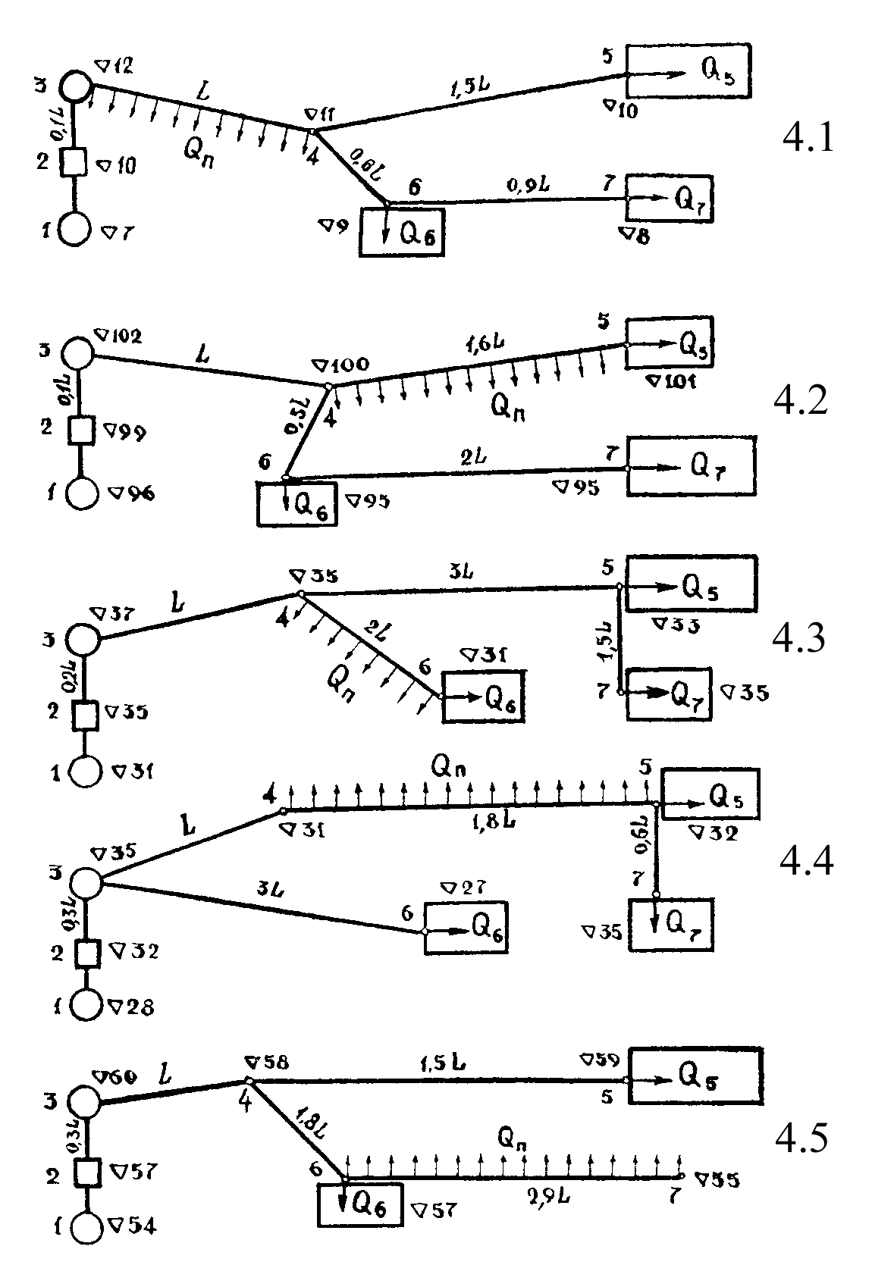

Рис. 4. Схемы к гидравлическому расчету разомкнутой сети сельхозводоснабжения: 1 – резервуар чистой воды; 2 – насосная станция; 3 – водонапорная башня; 5, 6, 7 – производственно-хозяйственные объекты.

свободные напоры равными [Н_{св}]. Составляя уравнения Д. Бернулли для соседних узлов, двигаясь навстречу потоку, можно последовательно вычислить свободные напоры во всех узлах. Например, если в узле 7 (рис. 4.1) принять Н_{св7} = [Н_{св}], то в узлах 6 и 4 свободные напоры вычисляются по следующим формулам:
Н_{св6} = [Н_{св}] + ₇ – ₆ + h_{6–7}, (8)
Н_{св4} = Н_{св6} + ₆ – ₄ + h_{4–6}, (9)
где h_{6–7}, h_{4–6} – потери напора соответственно на участках 6–7 и 4–6.
Аналогично определяются свободные напоры в других узлах. Выявляется диктующая точка (в которой свободной напор наименьший), соответственно главное направление (от начала сети до диктующей точки), отвод от главного направления. Если в диктующей точке не выполняется условие Н_{св.д} ≥ [Н_{св}], то необходимо добавить к ней напор до [Н_{св}], соответственно повысить напоры в остальных точках на величину этой добавки. Если окажется при этом, что свободный напор в конечной точке отвода значительно превышает [Н_{св}], то целесообразно погасить это превышение, подобрав меньшие по сравнению с первоначально взятыми диаметры труб на участках отвода.
При автоматической цикличной работе насосной станции с водонапорной башней часовая подача насоса принимается равной максимальному часовому расходу системы или несколько большей (до 20%).
Q_{н} = (1,0…1,2) ⋅ 3,6 ⋅ ΣQ_{i}, (10)
где ΣQ_{i} – суммарный расход потребителей, л/с.
Регулирующий объем бака водонапорной башни определяется по формуле
W_{р} = Q_{н} /4z_{max}, (11)
где z_{max} – максимально допустимое число циклов, т.е. включений насосного агрегата в час (2…6).
Полный объем бака водонапорной башни находится по формуле
W = (1,2…1,3) ⋅ (W_{р} +W_{п}), (12)
где W_{п} – противопожарный объем воды.
Высота водонапорной башни определяется по свободному напору в точке ее установки (узел 3). При определении напора насоса Н_{н} нужно учесть кроме высоты водонапорной башни разность отметок (₃ – ₁) и сопротивления трубопровода 2–3 и 1–2. Всасывающий трубопровод 1–2 рассчитывается как короткий по уравнению Бернулли. Для изготовления его целесообразно применять стальные тонкостенные трубы. Диаметр его определяется по подаче насоса Q_{н} и рекомендуемой средней скорости v_{в} = 0,6…1,0 м/с.
По полученным значениям Q_{н} и Н_{н} подбирается в каталоге соответствующий типоразмер насосного агрегата. Для этого можно использовать сводные графики рабочих полей насосов из следующей литературы: [1, С. 130]; [2, С. 186]; [3, С. 161]; [5, С. 202…204]; (приложение 3).

2. 5. Режимы работы насосов и их регулирование

41…50. Используя условия предыдущей задачи, определить режим работы (рабочую точку) выбранного насоса при минимальном уровне воды в водонапорной башне. Вычислить мощность, потребляемую насосом при подаче и напоре, соответствующим этому режиму. Какими будут величины подачи, напора и мощности насоса, если: 1) частоту вращения его рабочего колеса уменьшить на 15%; 2) диаметр рабочего колеса уменьшить на 15%?

Режим работы насоса определяется точкой пересечения напорной характеристики его Н=Φ(Q) с характеристикой трубопровода Н_{тр}=Φ(Q), построенных в одинаковых масштабах. Характеристики насосов приводятся в каталогах, в справочной литературе. (Характеристики некоторых консольных насосов, необходимые для решения этой задачи, в табличном виде приведены в приложении 4).
Характеристика трубопровода строится по зависимости
Н_{тр}=Н_{б} + ₃ – ₁ + К_{с}Q², (13)
где Н_{б} – уровень воды в водонапорной башне, м;
К_{с} – приведенный коэффициент сопротивления трубопровода, с²/м⁵;
Q – текущее значение расхода (для построения кривой достаточно взять 5 или 6 значений через равные интервалы от 0 до максимальной подачи насоса по напорной характеристике).
₃ ,₁ – геодезические отметки основания водонапорной башни и свободной поверхности воды в резервуаре 1.
Величину К_{с} можно найти из уравнения (13), если подставить в него расчетные значения подачи Q_{н} и напора Н_{н} насоса, полученные в предыдущей задаче
К_{с} = [Н_{н} – (Н_{б} + ₃ – ₁)] / Q_{н}². (14)
Таким образом, подача Q_{А} и напор Н_{А} насоса, соответствующие искомому рабочему режиму, находятся в точке А пересечения вышеназванных кривых. Для определения КПД в рабочем режиме η_{А} наносится также кривая η=Φ(Q) выбранного насоса. Далее с учетом его вычисляется потребляемая мощность. Для ответов на остальные вопросы задачи нужно проработать теоретический материал литературы [1, с.127…131]; [2, с. 175…186].

2. 6. Расчет объемного гидропривода

51…60. Для передачи энергии от двигателя мобильной машины к рабочему органу и управления режимами его работы применен нерегулируемый объемный гидропривод (ОГП). Структурная схема ОГП задана в двух вариантах: с гидромотором (рис. 5.1); с гидроцилиндром (рис. 5.2). Исходные данные к решению задач приведены в табл. 3. Рабочая жидкость – масло МГ – 30 (плотность ρ=910 кг/м³, кинематическая вязкость ν=0,30 Ст при t=50°С). Принять потери давления в гидрораспределителе 0,3 МПа, в фильтре – 0,15 МПа; объемный и общий КПД: гидромотора – 0,95 и 0,90, гидроцилиндра – 1,0 и 0,97, насоса – 0,94 и 0,85.
Требуется: на основе заданного варианта структурной схемы (рис.5) составить и начертить в соответствии с требованиями ГОСТ 2.704–76 принципиальную схему гидропривода; определить рабочее давление и расход заданного гидродвигателя; выбрать диаметры трубопроводов и определить потери давления в них; определить подачу, давление, мощность насоса и общий КПД гидропривода.

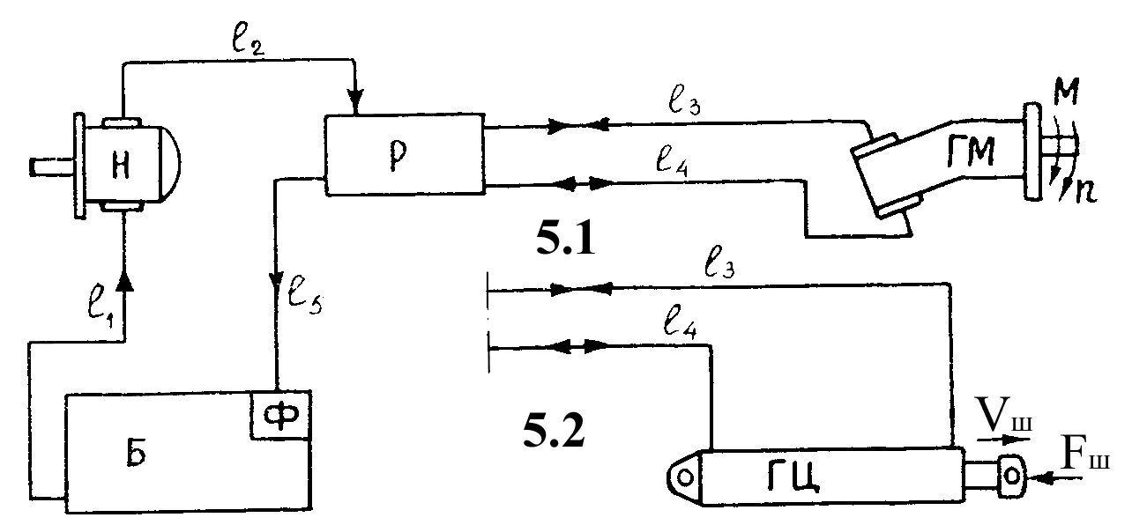

Рис. 5. Структурные схемы объемного гидропривода: Б – бак; Н – насос;
Р – гидрораспределитель; ГМ – гидромотор; ГЦ – гидроцилиндр; Ф – фильтр.
Рабочее давление в цилиндре определяется из уравнения равновесия сил, приложенных к поршню со штоком при установившемся движении. Расход вычисляется по заданным значениям внутреннего диаметра цилиндра и скорости штока.
Рабочий перепад давления (разность давлений на выходе и входе) и расход гидромотора определяются по следующим формулам:
Δр_{м} = 2πМ_{м} /(q_{м} η_{мм}), (15)
Q_{м} = q_{м} n_{м} /η_{ом} , (16)
где η_{мм} , η_{ом} – соответственно механический и объемный КПД гидромотора.
Механический КПД получается путем деления общего на объемный КПД.
Так как утечки жидкости в распределителе незначительны, то считаем, что подача насоса Q_{н} равна расходу соответствующего гидродвигателя (гидромотора или гидроцилиндра). Поэтому внутренние диаметры трубопроводов можно определить по уравнению расхода, задавшись рекомендуемыми в литературе средними значениями скоростей: во всасывающем трубопроводе – 1,0…1,5, в сливном – 2,0…2,25, в нагнетательных – 3…5 м/с. По полученным значениям выбираются ближайшие стандартные диаметры (по ГОСТ 16516–80): … 6; 8; 10; 12; 16; 20; 25; 32; 40; 50; 63 … (приведена только часть ряда).
Потери давления на трение в трубопроводах определяются по формуле Дарси–Вейсбаха (с учетом известных в гидравлике рекомендаций по вычислению гидравлического коэффициента трения λ). Потерями давления на местных сопротивлениях мелкого масштаба (на поворотах, в присоединительных элементах) можно пренебречь.
Давление насоса р_{н} равно сумме рабочего давления гидродвигателя и всех гидравлических потерь давления в системе
Если пренебречь давлением на входе жидкости в насос вследствие малости, то мощность, потребляемая насосом, определяется по формуле
N_{н} = р_{н} Q_{н} /η_{н} , (17)
где η_{н} – общий КПД насоса.
Общий КПД гидропривода определяется как отношение полезной мощности (на валу гидромотора или на штоке гидроцилиндра) к потребляемой мощности (на валу насоса).

ПРИЛОЖЕНИЯ

П р и л о ж е н и е 1

Предельные расходы Q_{пр} (л/с) и удельные сопротивления
А_{кв} (с²/м⁶) в трубах из различных материалов в зависимости
от внутреннего диаметра d

d,  мм | Трубы
d,  мм | Стальные  электросварные  (ГОСТ 10704 –76) |  | Чугунные  (ГОСТ 9583 –75) |  | Полиэтиленовые (ГОСТ 1899 –73)
d,  мм | Q_{пр} | А_{кв} | Q_{пр} | А_{кв} | Q_{пр} | А_{кв}
50 | 2,6 | 3686 | 2,0 | 11540 | 1,2 | 6051
60 | 3,8 | 2292 | – | – | 2,0 | 2431
75 | 6,0 | 929 | – | – | – | –
80 | 6,7 | 454 | 5,5 | 953 | 4,3 | 927
10 | 11 | 173 | 9,2 | 312 | 9 | 324
125 | 18 | 76,4 | 16 | 96,7 | 17 | 93
150 | 24 | 30,7 | 25 | 37,1 | 30 | 45,9
175 | 35 | 20,8 | – | – | – | –
200 | 45 | 6,96 | 48 | 8,09 | 70 | 5,07
250 | 70 | 2,19 | 80 | 2,53 | 130 | 1,31
300 | 100 | 0,85 | 125 | 0,95 | 240 | 0,71
350 | 140 | 0,373 | 170 | 0,437 | – | –
400 | 170 | 0,186 | 220 | 0,219 | – | –
450 | 230 | 0,099 | 300 | 0,199 | – | –
500 | 300 | 0,058 | 400 | 0,0678 | – | –

П р и л о ж е н и е 2

Поправочные коэффициенты θ на степень турбулентности потока
в зависимости от скорости v движения воды

Трубы | v, м/с
Трубы | 0,4 | 0,6 | 0,8 | 1,0 | 1,2 | 1,4 | 1,6 | 1,8 | 2,0 | 2,2
Стальные и  чугунные | 1,20 | 1,11 | 1,06 | 1,03 | 1,0 | 1,0 | 1,0 | 1,0 | 1,0 | 1,0
Полиэтиленовые | 1,23 | 1,12 | 1,05 | 1,0 | 0,96 | 0,93 | 0,90 | 0,88 | 0,86 | 0,84

П р и л о ж е н и е 3

Сводный график рабочих полей консольных насосов

